css:层叠样式表
Css：后缀名为.css 。可以通过简单的更改css文件，可以改变网页整体表现形式，可以减少我们的工作量。通过w3c维护
Css定义由：选择符，属性，属性取值组成。
语法：由选择符 属性 属性值组成
格式：选择符{属性名:“属性值”
属性名：“属性值”}
例：selector<property:value>
p{text-align:”center”;
color:”red”;
font-family:”宋体”}
在html文档里放置css的三种方式

引用样式：
第一种：内联引用（也叫行内引用，仅在body里面用）
就是把CSS样式直接作用在HTML标签中（p段落）。
<body>
<p style="font-size: 10px; color: #FFFFFF;"> 使用CSS内联引用表现段</p>
</body>
特点是内联的样式比其他方法更加灵活，但需要和展示的内容混淆在一起，内联样式会失去一些样式表的优点
第二种：内部引用（也叫内嵌式）使用style标签直接把CSS文件中的内容加载到HTML文档内部的<head>标签里。
特点是适合用于一个HTML文档具有独一无二的样式时 <head>(仅在head的style里面用)
<head>
<title>样式规则</title>
<style type="text/css">
p{ color:red; font-family:"隶书"; font-size:24px;} ：是选择器
</style>
</head>

第三种：外部引用。CSS外部引用使用了外接的CSS文件,一般的浏览器都带有缓存功能,所以用户不用每次都下载此CSS文件.外部引用相对于内部引用和内联引用来说是高效的是节省宽带的.外部引用是W3C推荐使用的使用link标签引用CSS
<head>
<title>样式规则</title>
<link rel="stylesheet" type="text/css" href="mystyle.css"> link ：是外部调用.stylesheet意思是样式表
<style type="text/css">
p{
color:red;
font-family:"隶书";
font-size:24px;} 内部引用（也叫内嵌式）
</style>
</head>
v 如果在同一个选择器上使用几个不同的样式表时，这个属性值将会叠加几个样式表，遇到冲突的地方会以最后定义的为准。
v 注意：依照后定义的优先，所以优先级最高的是内联样式，内部样式表高于导入外部样式表，链入的外部样式表和内部样式表之间是最后定义的优先级高。内部样式大于外部样式。
！！父元素会被子元素所继承，继承的是子元素没有的父元素！！

标签{属性和值}

div span无意义标签。它们的存在纯粹是应用样式，所以当样式表失效时它就没有任何的作用。
css选择器（选择符）：html选择符，ID选择符，类选择符
语法是：HTML标签名{ 属性：值 }
类选择器： 标签名.类名{ 属性：值 } 【或】 .类名{ 属性：值 }
ID选择器： ID名称{属性：值} #id名称{属性：值}
class 是“类选择器”的属性名
<!DOCTYPE html>
<html>
<head>
<meta charset="utf-8"/>
<title>名字</title>
<style type="text/css">
#id{
font-weight:bold;
<!--字型，加重加粗-->
background-color:green;
color:red;
}
.lei{
<!--标签名.类名{ 属性：值 } 【或】 .类名{ 属性：值 }-->
font-weight:bold;
background-color:green;
color:black
font-family:”宋体”
}
</style>
</head>
<body style=color:yellow>
<p id="id">新闻</p><br/>
<span id="as">新闻</span><br/>
<span id="df">新闻</span><br/>
<span id="as">新闻</span><br/>
<span class="lei">新闻</span><br/>
<div class="lei">新闻</div><br/>
<div class="fd">新闻</div><br/>
</body>
</html>

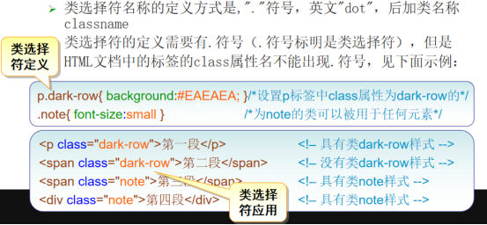
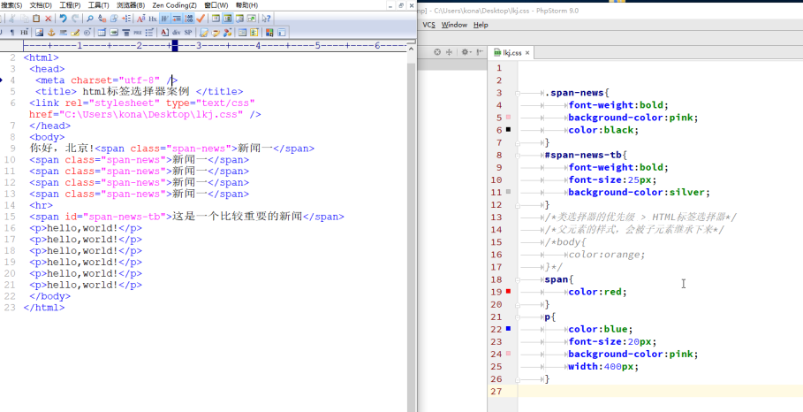

css属性代码
行内元素（内联元素）<span></san> <a>只能容纳文本和行内元素
块元素：<div><p>

css属性（名）：字体，文本，背景，位置，年框

修饰字体的属性：
font font-family times serif
font-size（字体大小） 00px
font-style<风格> normal标准 italic斜体 oblique倾斜
font-weight 字体的粗细 bold bolder normal lighter
：
background: 加颜色和图片
background-color: 加颜色
background-image: 背景图片 设置背景图像是否重复及如何重复《垂直或者水平》
Background-attachment： fixed(固定) scroll(滚动)

文字文本属性：
text-decoration：向文本添加修饰 undereline overline line-through
Text-align:对齐 Left right center justify居左居右居中
line-height:行高
Color颜色
Text-indent:缩进元素中文本的首航，可以为长度和百分比
Lest列表

边框
border： Top上边框 bottom下边框 left左边框 right右边框
每个边框都有三个属性：color颜色 style样式 width宽度
Border-color整体颜色
border-style： none无边框（无样式） hidden隐藏边框 dotted点划线
dashed虚线 solid实线 double双线 groove槽状
Ridge脊状 inset凹陷 outset突出
格式也可以：border-left-color ：设置元素的左边框的颜色。
border-left-style ：设置元素的左边框的样式。
border-left-width ：设置元素的左边框的宽度。
border-top:5px dotted red;上边框的宽，样式，颜色

例
<!DOCTYPE html>
<html>
<head>
<meta charset="utf-8">
<style type="text/css">
#ic{width:300px;
height:300px;
border-top:5px dotted red;

border-bottom:5px dotted;
Border-bottom-color:red;
}
<!--宽度，高度 -->
<!--上(下)边框 宽度 样式 颜色-->
</style>
</head>
<body>
<div id="ic">表格</div>
</body>
</html>

表格属性
表格table
border-collapse:是否将表格边框合并为单一的边框。如果可能，表格将会合并为单一边框
collapse separate
border-spacing设置两个单元格的距离4px 4px水平方向的间隔/垂直方向的间隔
caption-side设置表格标题的位置 top默认《表格之上》 bottom《标题在表格 下面》
empty-cells是否设置显示表格中的空单元格
hide不在空单元格设置边框 show显示空单元格的边框
Table-layout设置单元格显示的算法
例：
<!DOCTYPE html>
<html>
<head>
<meta charset="utf-8">
<style type="text/css">

.gf{
border-collapse:collapse;
border-spacing:2px 5px;
empty-cells:show
<!--设置显示表格中的空单元格-->
}
</style>
</head>
<body>
<table class="gf" border="1px">
<caption>表格</caption>
<tr><th>1</th><th>2</th><th>3</th></tr>
<tr><td>一</td><td>三</td><td>六</td></tr>
<tr><td>一</td><td> </td><td>六</td></tr>
<tr><td>一</td><td>三</td><td>六</td></tr>
</table>
</body>
</html>

Div+css网页标准化布局
优势：表现属性和内容相分离。代码简洁，提高页面阅览速度。易于维护和改版。提高搜索引擎，对网页的索引提高效率。
标签：div span ul li
行内元素（内联元素）<span></san> <a>只能容纳文本和行内元素【span在浮动时，就有块元素】
块元素：<div><p>
区别：1行内元素只占内容的宽度。块元素不管内容多少，都要换行.
2行内元素一般来说，我们放入文本和其他行内元素。块元素放文本，行内元素和
块元素。（于游览器类版本和类型有关）
3一些css属性对行内元素不生效，比如width，height，margin，left，right，建议
尽可能使用块元素定位。（于浏览器类版本和类型有关）
行元素与块元素之间的转换： 行-》块 display:block; 块-》行display:inline;

例
<!DOCTYPE HTML>
<html>
<head>
<meta charset="utf-8"/>
<title> New Document </title>
<style>
span{
display:block;
<!--行内元素转换块元素-->
background-color:red;
font-size:54px;
}
div{
display:inline;
<!--块元素转换行元素-->
}
</style>
</head>
<body>
<span>dsada</span>
<div>dsada</div>
<div>dsada</div>
<span>dsada</span>
<span>dsada</span>
<span>dsada</span>
</body>
</html>
标准流：元素标签排列的方式：从左往右，从上往下。 非标准流：一个或几个元素脱离正常排版的顺序

盒子模型
盒子模型：margin定义盒子与上一个元素的距离
Padding内容到边界的距离padding-top(上边距)\padding-right(右边距)
Border边框的宽度风格和颜色
height层的高度
width盒子的宽度

盒子套图片
<!DOCTYPE html>
<html>
<head>
<meta charset="utf-8">
<title> 经典的盒子模型案例 </title>
<style type="text/css">
body{
width:500px;
height:600px;
border:1px solid blue;
}
#div-box1{
width:100px;
height:100px;
border:1px solid red;
margin: 10px 0 0 10px;
/*padding: 10px 0 0 10px;*/
}
#div-box1 img{
width:70px;
border:1px groove black;
margin:10px 0 0 10px;
}
</style>
</head>
<body>
<div id="div-box1">
<!--<img src="图片路径.png">-->
</div>

</body>
</html>

和页面布局有关的css属性：
Top：到顶点纵坐标的距离
Left：距离顶点横坐标的距离
text-align横向排列，可以使用left（左对齐）right（右对齐）和center居中
Line-height{行高，行之间的间距} 可以是数字，也可以是%
指定行高，内容都是在行的中间，所以可以使用这个属性设置内容垂直居中。这个属性接
受一个文本基线之间的间隔值。可以是数字，也可以是%
clear清除【浮动】属性 指定一个元素是否允许有元素漂浮在它的旁边。值left移动
元素到其左边的漂浮的元素下面；同样的值right移动到其
右边的漂浮的元素下面。其他的还有缺省的none值，和移
动元素到其两边的漂浮的下面的both值
padding：用于设置区块的内边距属性，是边框和元素（内容）之间的间隔
距离。与margin属性相反，但使用的是相同属性值。是上补白padding=top、右补
白padding-right、下补白padding-bottom和左补白padding-left属性的略写
float：设置区块漂浮属性，允许网页制作者将文本环绕在一个元素的周
围，可以使用左漂浮left值，右漂浮right值

例浮动：
<!DOCTYPE html>
<html>
<head>
<meta charset="utf-8">
<title> 浮动 </title>
<style type="text/css">

.div1{
border:1px solid red;
width:500px;
height:500px;
}

.div-box1{
width:180px;
height:180px;
background:pink;
border:1px solid blue;
/*使用左浮动*/
float:left;
margin-left:30px;
margin-top:30px;
}
.span1{
background-color:silver;
width:160px;
height:160px;
/*行内元素可以浮动，浮动后，就有块元素特点*/
float:left;
margin-left:5px;
margin-top:5px;
}
</style>
</head>
<body>
<div class="div1">
<div class="div-box1">div1</div>
<div class="div-box1">div2</div>
<div class="div-box1">div3</div>
<!--行元素是否可以浮动?-->
<span class="span1">span1</span>
<span class="span1">span2</span>
</div>
</body>
</html>

